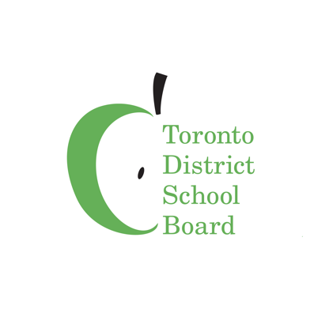
TDSB वर्चुअल सैकेंडरी स्कूल फैमली न्यूज़लेटर
वर्चुअल स्कूल फैमली न्यूज़लैटर के अप्रैल 2021 के अंक में आपका स्वागत है। हम आस करते हैं कि इस महीने के शुरू में अप्रैल ब्रेक के दौरान हर किसी ने कुछ कार्यमुक्त समय का आनंद लिया होगा।
वर्चुअल स्कूल के छात्रों ने ऑनलाइन इस चुनौतीपूर्ण वर्ष के दौरान बहुत दृढ़ता और लचीलेपन का प्रदर्शन जारी रखा है। हम वर्चुअल क्लासों और पूरे वर्चुअल स्कूल में हर महीने होने वाली नई और दिलचस्प परियोजनाओं और पहलों से प्रोत्साहित होते हैं! हमें इस महीने के न्यूज़लैटर में आपके साथ इनमें से कुछ को साझा करने पर गर्व है।
अधिक जानकारी और अपडेटों के लिए, कृपया www.tdsb.on.ca/virtualschool पर जाएं और ट्विटर पर @tdsbvs पर फॉलो करें।

वर्चुअल ड्रॉप-इन घंटों में शामिल हों
अपने बच्चे या युवा के मानसिक स्वास्थ्य और कल्याण के बारे में विचारों का पता लगाने के लिए TDSB प्रोफेशनल सपोर्ट सर्विसेज के कर्मचारियों से सीधे जुड़ें।
मंगलवारों को, सुबह 10 बजे - सुबह 11 बजे
गुरुवारों को शाम 7 बजे - शाम 8 बजे
चिल्ड्रनज़ मेंटल हैल्थ वीक
TDSB 3 से 7 मई तक चिल्ड्रनज़ मेंटल हैल्थ वीक (CMHW) को मान्यता देता है। छात्र के मानसिक स्वास्थ्य और सभी के लिए कल्याण का समर्थन करने में मदद करने के लिए, प्रोफेशनल सपोर्ट सर्विसिज़ टीम ने इस वर्ष की कोपिंग (Coping), देखभाल (Caring) और कनेक्टिंग (Connecting) के विषय के अनुरूप विविध प्रकार के संसाधन विकसित किए हैं। कृपया इन और कई और अधिक संसाधनों तक ऑनलाइन पहुंचें। और, #copingcaringconnecting पर ऑनलाइन बातचीत को फॉलो करें और देखें कि कैसे स्कूल अपने छात्रों के साथ मानसिक स्वास्थ्य और कल्याण का समर्थन कर रहे हैं।
टोरौंटो पब्लिक हैल्थ (TPH) वैक्सीन अपडेट
जैसे सिटी अव टोरौंटो में कोविड-19 का रोलआउट होता है, कई भाषाओं में उपलब्ध सबसे नवीनतम जानकारी और टीकाकरण संसाधनों के लिए कृपया TPH वेबसाइट पर जाएं।
TDSB इंटरनेशनल डे ऑफ़ पिंक का सम्मान करता है
इस वर्ष, इंटरनेशनल डे ऑफ़ पिंक 14 अप्रैल को शिक्षा मंत्रालय द्वारा दिये स्प्रिंग ब्रेक के दौरान था। फिर भी, TDSB ने TDSB मुख्यालय में इंद्रधनुषी झंडा लहराकर और TDSB के मुख्य पृष्ठ को गुलाबी रंग में बदलकर अपने कर्मचारियों और छात्रों को भेदभाव, लिंग आधारित बुलिइंग, होमोफोबिया और ट्रांसफोबिया को रोकने के लिए जागरूकता बढ़ाते हुए गुलाबी पहनने के लिए प्रोत्साहित करके इस दिन का सम्मान किया। इंटरनेशनल डे ऑफ पिंक TDSB के लिए एक तरह से अपना समर्थन दिखाने और समानता और स्वीकृति के लिए लड़ाई जारी रखने के लिए 2SLGBTQIA + समुदाय के साथ एकजुटता से खड़े होने का ढंग है।
TDSB में अप्रैल विरासत महीने
अप्रैल के महीने के दौरान, TDSB निम्नलिखित विरासत महीने मनाता है:
- हिस्पैनिक हैरिटेज मंथ
- लैटिन-अमेरिका हिस्ट्री मंथ
- सिख हैरिटेज मंथ
प्रत्येक विरासत महीने और नियोजित गतिविधियों और समारोहों के बारे में अधिक जानने के लिए, कृपया ऊपर दिए गए लिंकस का उपयोग करके TDSB वेबसाइट पर जाएं।

वर्चुअल कविता स्लैम! (SLAM!)
मार्च के अंत में TDSB छात्रों के लिए पहला वर्चुअल कविता स्लैम! हुआ। यह कार्यक्रम छात्रों की आवाज और TDSB को बनाने वाली विविध पहचानों की अनूठी सुंदरता को सुनने और मनाने का एक मौका था।
कविता स्लैम क्या है? विकिपीडिया कहता है, "कविता स्लैम एक प्रतियोगिता कला आयोजन है, जिसमें कवि लाइव दर्शकों और जजों के एक पैनल के समक्ष बोली जाने वाली कविता का प्रदर्शन करते हैं...जबकि प्रारूप भिन्न हो सकते हैं, स्लैम अक्सर शोर भरे और जीवंत होते हैं, दर्शकों की भागीदारी, उत्साहवर्धकता और नाटकीय वितरण के साथ।”
VSS शिक्षक, मिस फ़िंगरहट द्वारा प्रशिक्षित, हमारे छात्रों ने पेशेवरों की तरह प्रदर्शन किया, जो पूरे TDSB में से अन्य छात्रों से प्रतिस्पर्धा कर रहे थे। छात्र कवियों ने अत्यधिक महत्वपूर्ण विषयों के बारे में बात की-- मानसिक स्वास्थ्य, इंडिजिनस आवाजों का समावेश, साथ ही एंटी-ब्लैक और एंटी-एशियन नस्लवाद के खिलाफ लंबे खड़े होना।
वर्चुअल सेकेंडरी स्कूल के छात्रों की कविताएँ यहाँ पढ़ें।
टीम में कोई "I" नहीं है...लेकिन Incredible (अतुल्य) में "I" है!
पिछले क्वैड के दौरान, करियर स्टडीज़/गाइडेंस डिपार्टमेंट ने वर्चुअल शिक्षार्थियों के लिए विभिन्न प्रकार के अनुभवात्मक मार्ग के अवसरों में भाग लिया है और स्थानीय कॉलेजों (जॉर्ज ब्राउन और सेंटेनियल कॉलेज); यूनिवर्सिटियों (यूनिवर्सिटी अव टोरौंटो और यॉर्क यूनिवर्सिटी) और यहां तक कि दूर ब्रिटिश कोलंबिया (ChatterHigh)! से अतिथि वक्ता बुलाए हैं। एक समूह के रूप में, विभाग ने पारंपरिक और गैर-पारंपरिक करियर मार्गों के बारे में सीखा और OYAP और कौशल ट्रेडों के माध्यम से पेश किए गए कई अवसरों में पूरा ज्ञान प्राप्त की। अंत में, यह जानकर कि वज़ीफों, बर्सेरियों और ऋणों के माध्यम से अपनी पोस्ट-सैकंडरी शिक्षा को कैसे निधि दें, छात्र अपने भविष्य के रास्ते के लिए आगे की योजना बनाने में सक्षम थे।
निरंतर सहयोग के माध्यम से, टीम ने पाठ्यक्रम और छात्र लर्निंग की जरूरतों के लिए संसाधनों और विचारों को साझा करके एक दूसरे की लर्निंग का समर्थन किया।
वर्चुअल करियर अध्ययन "शो मी यौर मनी" (Show Me Your Money) प्रतियोगिता
अप्रैल में, TDSB वर्चुअल करियर स्टडीज़ क्लासेस का चयन बे स्ट्रीट डिकंस्ट्रक्टेड (बीएसडी) (Bay Street Deconstructed (BSD)) द्वारा आयोजित "शो मी यौर मनी" प्रतियोगिता में हुआ। इस कनेडियन गैर-मुनाफा संगठन ने 100 से अधिक ग्रेड 10 छात्रों के लिए एक सूचनात्मक, इंटरैक्टिव, मजेदार कार्यशाला का नेतृत्व किया, जो उन्हें वित्त की दुनिया से परिचित कराता है। उन्होंने एक वास्तविक समय वाले वर्चुअल सत्र की मेजबानी की, जहाँ अर्जित अंकों के आधार पर शीर्ष 3 विजेता थे।
प्रतियोगिता की तैयारी में मदद करने के लिए, छात्रों को 10 वित्तीय सेवाओं से संबंधित पेशेवर रूप से डिज़ाइन की गई इंटरएक्टिव अनुसंधान गतिविधि दी गई। छात्रों ने वास्तविक जीवन के कनेडियन अभिनेताओं से भी मुलाकात की, जिनमें से प्रत्येक ने एक वित्तीय सेवा का प्रतिनिधित्व किया। परिदृश्यों और प्रत्येक के लिए एक व्यक्तिगत Kahoot! गेम के साथ, छात्रों ने प्रत्येक क्षेत्र को एक इंटरैक्टिव, मज़ेदार और तेज़-तर्रार तरीके से सीखा। BSD ने छात्र लर्निंग को मजबूत करने के लिए सत्र के बाद की एक गतिविधि भी प्रदान की।
करियर स्टडीज़ के छात्रों ने बहुत अच्छा काम किया और दोनों सत्रों के लिए शीर्ष 3 में जगह बनाई! कुल मिलाकर, BSD कार्यक्रम को रिमोट, इन-क्लासरूम, साथ ही साथ सुमेल लर्निंग के माहौल की ज़रूरतों को पूरा करने के लिए अच्छी तरह से संरचित किया गया था।
"शो मी यौर मनी" गेम के सुबह के सत्र में लैकसिकन नवरतनारसा (1st) और शेऑन जॉर्डन (2nd) और दोपहर के सत्र में एमिली नोगो (2nd) और फबीहा नाज़त (3rd) को बधाई।

द क्रिएटरज़ क्लब
क्रिएटरज़ क्लब एक विविधतापूर्ण और अभिनव स्थान है जहाँ वह छात्र जो चीजें बनाने का शौक रखते हैं, वे विचारों को साझा करने के लिए इकट्ठे होते हैं। क्लब एक सुरक्षित स्थान के रूप में कार्य करता है जहां लोग एक दूसरे की उत्कृष्ट कृतियों की समीक्षा, आलोचना और प्रशंसा कर सकते हैं। सभी का क्लब में शामिल होने और अपनी बहुत बढ़िया जुगतों का परिचय देने के लिए स्वागत है, चाहे वह कॉमिक स्ट्रिप्स हो, डिजिटल आर्ट, म्यूज़िक, स्पोकन वर्ड या फिर कोडेड वीडियोगेम हो।
हमारे आगामी शोकेस के बारे में एक रोमांचक घोषणा के लिए बने रहें! अधिक जानकारी के लिए, क्रिएटरज़ क्लब को @tdsb.creator_club पर फॉलो करें
हमें क्रिएटरज़ क्लब की कुछ कृतियों को साझा करने की खुशी है!
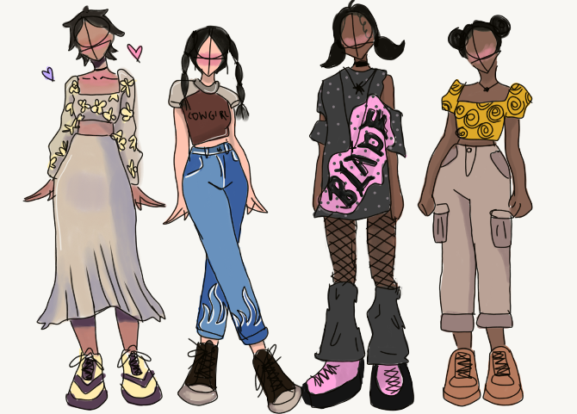
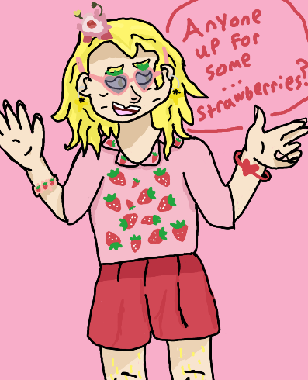

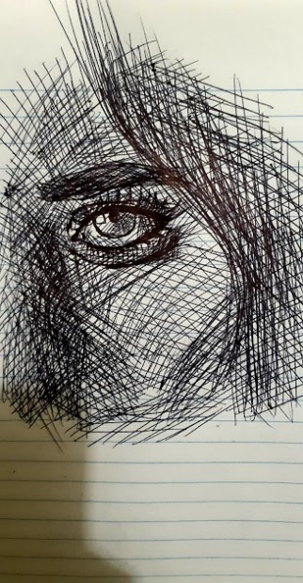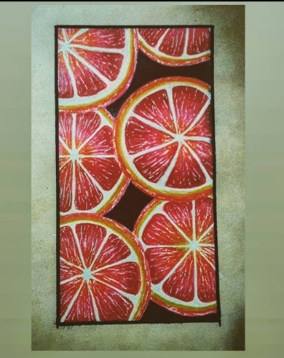
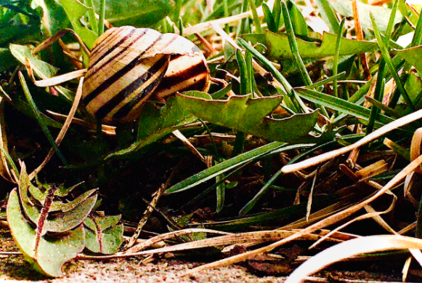

VSS ने पूरे टोरौंटो के साइंस फेयर में स्वर्ण और रजत प्राप्त किया
15 अप्रैल को पूरे टोरौंटो के साइंस फेयर में छात्रों ने भाग लिया। इस वर्ष की प्रतियोगिता को वर्चुअल रूप से आयोजित किया गया था और विज्ञान की जांच और नवाचारों का संचालन करने वाले छात्रों की सरलता और रचनात्मकता पर प्रकाश डाला गया।
दो ग्रेड 11 वर्चुअल सेकेंडरी स्कूल के छात्रों को स्वर्ण और रजत पदक से सम्मानित किया गया। एंड्रयू माओ की अभिनव परियोजना जिसमें उन्होंने हॉकी हेलमेट में एक कनक्शन डिटेक्टर (concussion detector) सेंसर का विकास और परीक्षण किया, ने उन्हें स्वर्ण पदक और नैशनल कनेडियन साइंस फेयर की और बढ़ने का मौका दिया, जो मई में ऑनलाइन आयोजित किया जाएगा। अरिसा अज़ीम को भी बधाई जाती है, जिनके स्किन क्रीमों में स्पर्श एजेंट्स (occlusive agents) के प्रोजेक्ट ने उन्हें रजत मेडल दिलाया।
साइंस फेयर में भाग लेने वाले सभी छात्रों को बधाई। www.torontosciencefair.ca पर अधिक पढ़ें और परियोजनाओं को ऑनलाइन देखें।
VSS में हर ओर संगीत है
ग्रेड 10 संगीत क्लास के अंतिम प्रदर्शन कार्य के लिए, छात्र रचनात्मक प्रक्रिया के परिणामस्वरूप कुछ प्रस्तुत कर सकते हैं, किसी तरह से एक उपकरण पर सीखने का प्रदर्शन करते हैं, और प्रस्तुत करने के लिए टैकनोलजी का उपयोग करते हैं। वहां कई अनूठे विचार थे - कुछ छात्रों ने Youtube वीडियो प्रदर्शन किए, कुछ ने मूल रचनाओं के साथ एनिमेशनें कीं, और कुछ ने डिजिटल संगीत प्लेटफार्मों पर रचना की।
अहमद अब्देलघनी ने अपनी छोटी बहन के यूकलेली पर कुछ राग सीखने का फैसला किया, और उसने पियानो पर "Can't Help Falling in Love" बजाना भी सीखा। परिणाम यह वीडियो था जहां उन्होंने खुद को दोनों को बजाते हुए खुद को संपादित किया। वीडियो यहाँ देखें!
VSS ग्रेड 11/12 मुखर संगीत छात्रों ने मिश्रित भावनाओं (Mixed Feelings) को साझा करते हैं
VSS वर्चुअल कॉन्सर्ट में पेश करने वाले ग्रेड 11 और 12 मुखर संगीत कक्षाओं में छात्रों को बधाई: मिश्रित भावनाएं (Mixed Feelings)
विषय से जुड़ी भावनात्मक ऊंचाइयों और गहराइयों को दर्शाते हुए, छात्रों ने प्यार, दिल टूटने, दोस्ती, महामारी, काल्पनिक व्यक्तियों, सेलिब्रिटी क्रशों और बहुत कुछ पर लिखा। उन्होंने इस परियोजना में एक अद्भुत मात्रा में प्यार, समय और प्रतिभा को डाला, जैसे उन्होंने मूल गीत बनाने के लिए सहयोग किया जिसमें एक आकर्षक ऑनलाइन संगीत अनुभव को तैयार करने के लिए शक्तिशाली गीत, धुन, ट्रैक और ग्राफिक्स शामिल थे। हमें उनकी उपलब्धियों पर बहुत गर्व है!
छात्र यहां YouTube वीडियो के माध्यम से अपना काम साझा करने के लिए उत्साहित हैं: https://www.youtube.com/channel/UCARKd93l7GaiwJiBG0XzToQ
हमारे पास आपके लिए एक VSS क्लब है!
कृपया VSS में छात्रों के नेतृत्व में छात्रों के लिए उपलब्ध 27+ क्लब देखें। VSS में क्लब हब में अपने लिए क्लब का पता लगाएं। क्लब अनिमे (Animé) क्लब से वेलनेस (Wellness) क्लब तक और सभी 25 के बीच के हैं। यहाँ एक क्लब का उदाहरण है:
ब्लैक स्टूडेंट एलायंस
VSS BSA (ब्लैक स्टूडेंट एलायंस) छात्रों की आवाज बढ़ाने, छात्र नेतृत्व में क्षमता बनाने के लिए काम करता है और TDSB स्टाफ सदस्यों द्वारा समर्थित है। BSA अश्वेत छात्रों को सशक्त बनाने, सुरक्षित और अधिक समावेशी स्थान बनाने और अफ्रीकी विरासत के छात्रों के लिए नेतृत्व के अवसर प्रदान कराता है। बीएसए कम प्रतिनिधित्व वाली अन्य आवाजों का भी सहयोगी है।
इसे The Club Hub @ VSS पर देखें।
VSS में सब एक साथ लाना
कैनेडा में ग्रेड 10 के छात्रों को खाद्य सुरक्षा के बारे में एक क्रॉस-करिकुलर लर्निंग का अनुभव देने के लिए चार अलग-अलग विषय क्षेत्रों के शिक्षक एक साथ आए, जो महामारी के दौरान टोरौंटो पर केंद्रित था।
कक्षा की शुरुआत दो अतिथि वक्ताओं - विनी क्वाच और शैनन मैकॉले के साथ हुई। विनी ने भोजन साक्षरता और खाद्य असुरक्षा पर सिटी अव टोरौंटो के साथ एक सेवा-शिक्षण पायलट परियोजना पर काम किया। कम्युनिटी फ़ूड सेंटरज़ कैनेडा से शैनन ने बताया कि उनका संगठन क्या करता है और कैसे कोविड ने टोरौंटो में खाद्य सुरक्षा को प्रभावित किया है। छात्रों को सवाल पूछने और जो सीखा गया था उसे अमल में लेन का अवसर मिला। सभी चार क्लासों के छात्रों ने खाद्य सुरक्षा के मुद्दे पर गहराई से सहयोग करने के लिए सहयोग किया और शिक्षकों ने उन्हें अपने विषय लेंस के माध्यम से समस्या की जांच करने, और जागरूकता बढ़ाने और खाद्य सुरक्षा के मुद्दे पर समाधान के तरीकों को लाने के लिए चुनौती दी।
यहाँ छात्रों के विचार मंथन गतिविधि से कुछ हैं:
- स्कूल में खाद्य सुरक्षा के बारे में कार्यशालाएं और/या असैंबलियाँ हों
- स्कूलों में नाश्ता/दोपहर का भोजन कार्यक्रम मुहैया किए जाएं और फ़ूड ड्राइव के लिए दान
- "बेल लेटस टॉक" के समान विषयों पर मान्यता दिन
- राजनेताओं से मदद के लिए जागरूकता और याचिकाओं का प्रसार
- सार्वजनिक कार्यक्रमों को प्रोत्साहित करें जहां लोग खाद्य असुरक्षा के बारे में जान सकें और संसाधन उपलब्ध करवाएं
शिक्षकों ने इस क्रॉस-करिकुलर दिन की मेजबानी करके बहुत कुछ सीखा और क्वाड 4 में एक बेहतर अनुभव की दिशा में काम करने के लिए छात्र प्रतिक्रिया एकत्र की।
जांच करने के लिए कुछ संसाधन:
टोरौंटो यूथ कैबिनेट
टोरौंटो में खाद्य असुरक्षा
कम्युनिटी फ़ूड सैंटरज़ कैनेडा | अच्छा खाना बस शुरुआत है - होम
UToronto खाद्य असुरक्षा
यी लिन के साथ साक्षात्कार: VSS छात्र और TDSB स्टूडेंट सेनेट की उपाध्यक्ष
यी लिन, डॉ. नॉर्मन बेथ्यून सीआई में ग्रेड 11 की छात्रा हैं, जो इस वर्ष VSS में भाग ले रही हैं और हाल ही में TDSB स्टूडेंट सेनेट की उपाध्यक्ष चुनी गई हैं।
TDSB स्टूडेंट सेनेट क्या करता है?
स्टूडेंट सेनेट एक छात्र संचालक संस्था है। यह 1999 में "सुपर काउंसिल" नाम से शुरू हुआ। 2016 में नाम बदलकर स्टूडेंट सेनेट कर दिया गया। हम नियमित रूप से एक छात्र समूह के रूप में मिलते हैं और हमारे स्टाफ सलाहकार के साथ हर महीने मिलते हैं। हम TDSB में हर सैकंडरी और मिडल स्कूल के छात्रों का प्रतिनिधित्व करते हैं।
टोरौंटो के विभिन्न स्कूलों के छात्र स्टूडेंट सेनेट और छात्रों के बीच विचारों के प्रवाह को सुनिश्चित करने के लिए हमारी मासिक शिक्षा केंद्र की बैठक में भाग लेते हैं। हम छात्रों से विचारों और चिंताओं को लेते हैं और फिर छात्र ट्रस्टी इन विचारों को शिक्षा बोर्ड के पास ले जाते हैं। शिक्षा बोर्ड में बैठने वाले तीन छात्र ट्रस्टी हैं।
हम युवाओं के लिए समारोहों और सम्मेलनों की योजना बनाते हैं, पूरे टोरौंटो के छात्रों को एक साथ लाते हुए। TDSB वेबसाइट के TDSB स्टूडेंट सेनेट पृष्ठ पर हमारे काम पर प्रकाश डाला गया है।
आप स्टूडेंट सेनेट में शामिल होने के इच्छुक क्यों थीं?
मैं शिक्षा और इसमें फर्क लाने के बारे में तीक्ष्ण हूं। मुझे पता है कि छात्रों के पास बहुत सारे विचार हैं जो सुने नहीं जाते हैं। मैं छात्रों के विचारों को आगे लाने के लिए और अंततः स्कूल बोर्ड को बेहतर बनाने के लिए दूसरों के साथ काम करना चाहती हूं।
स्टूडेंट सेनेट के साथ काम करके, मैं ग्रेड 7 और 8 में छात्रों के लिए एक रोल मॉडल बन सकती हूं और उनकी आवाज़ों को दूसरों तक पहुंचने के बारे में सोचने में उनकी मदद कर सकती हूं। स्टूडेंट सेनेट टोरौंटो के लोगों से मिलने और शिक्षा को बेहतर बनाने और छात्रों की आवाज़ को बढ़ाने के लिए सहयोग करने का एक शानदार तरीका है।
छात्र राजनीति में आपकी शुरुआत कैसे हुई?
मैंने हाई स्कूल में ग्रेड 10 के प्रतिनिधि के रूप में अपने स्कूल के छात्र गतिविधि परिषद में शुरुआत की। ग्रेड 10 के प्रतिनिधि के रूप में, मैंने अपने स्कूल में अन्य छात्र नेताओं के साथ काम करके अपने नेतृत्व कौशल का निर्माण किया।
इस शुरुआती अनुभव के माध्यम से, मैंने यह जानकारी हासिल की कि विद्यार्थी कैसे अंतर ला सकते हैं। पहले कदम जिसकी छात्रों को जरूरत थी वे यह थी कि अपनी आवाज़ की महत्वता बना सकें और बदलाव करने के लिए अपने सुखद क्षेत्र से बाहर निकलने से कभी न डरें।
ग्रेड 10 में अपने अनुभव के आधार पर, मैं इस साल VP की भूमिका के लिए खड़ी हुई। मेरा अभियान पिच था, “हम मायने रखते हैं। हमारी आवाजें यह सुनिश्चित करती हैं कि TDSB में छात्रों के समर्थन में परिवर्तन और सुधार किए जा सकते हैं।”
इस वर्ष के लिए किन गतिविधियों की योजना है?
सेनेट के रूप में, हमने एक मानसिक स्वास्थ्य सम्मेलन की मेज़बानी की, जो बुधवार, 21 अप्रैल और गुरुवार, 22 अप्रैल को हुआ था। हमने कई अतिथि वक्ताओं को कार्यशालाओं की मेजबानी के लिए आमंत्रित किया, जहां उन्होंने ग्रेड 6 से 12 के छात्रों से मानसिक स्वास्थ्य और कल्याण के महत्व के बारे में बात की।
हमने स्कूलों में TDSB के छात्रों को नि: शुल्क स्त्री स्वच्छता उत्पाद प्रदान किए जाने के लिए सफलतापूर्वक वकालत भी की। हम पूरे प्रांत के सभी स्कूल बोर्डों में इस प्रसार को देखने की उम्मीद करते हैं।
अंत में, मैं छात्र संचार को बढ़ावा देने के लिए वर्चुअल सेकेंडरी स्कूल में TDSB VSS सेनेट नामक छात्र सेनेट परिषद बनाने के लिए एक VSS स्टाफ सलाहकार के साथ काम कर रही हूं। क्लब वह जगह है जहां छात्र हमारे स्कूल के इर्द-गिर्द विभिन्न विषयों पर अपनी चिंताओं और विचारों को आवाज दे सकते हैं। छात्रों द्वारा साझा किए गए सभी विचारों को वर्चुअल स्कूल में प्रिंसिपलों, वाइस प्रिंसिपलों या सुपरिंटेंडेंटों के साथ साझा किया जाएगा, जहां उन्हें इस बात की समझ मिल सके कि छात्रों को सफल होने के लिए किसकी आवश्यकता है और छात्रों की शैक्षिक आवश्यकताओं का बेहतर समर्थन कर सकते हैं।
